
ШПОНскан В4
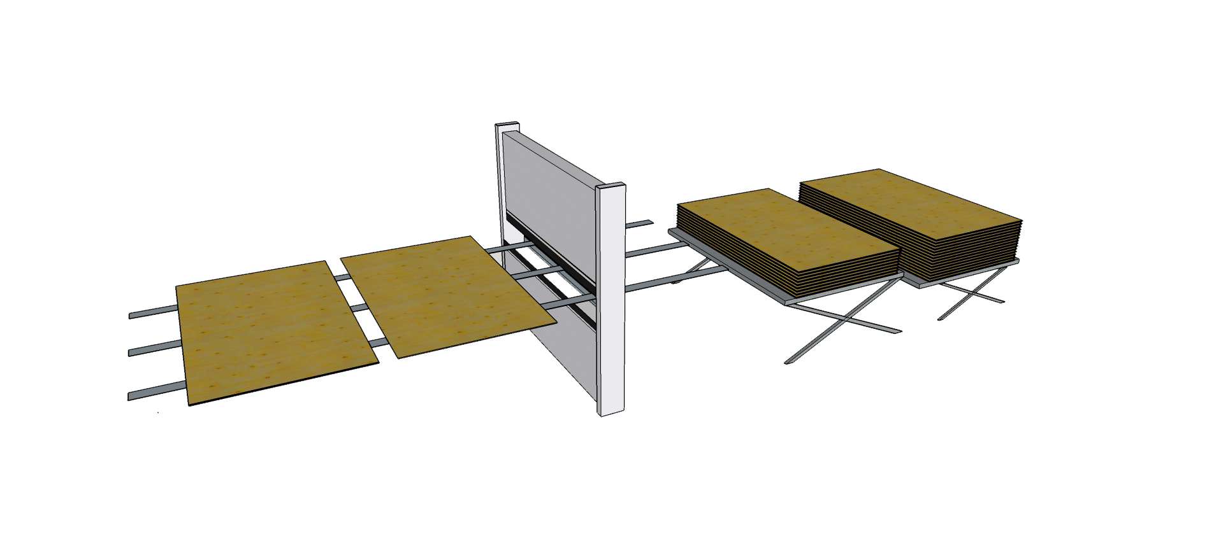
Назначение  Система распознает и классифицирует дефекты фанеры в режиме реального времени. Определяет сорт по заданному рецепту и формирует сигнал управления. Использование нейросетевых алгоритмов детектирования позволяет устранить причину возникновения дефекта на ранней стадии и повысить качество выпускаемой продукции, а также сократить издержки на брак.  Основные функции  - Детектирование дефектов  - Визуальное представление результатов сканирования.  - Определение сорта пройденного листа шпона.  - Формирование управляющего сигнала во внешнюю систему управления.  - Сохранение результатов сканирования в базу данных.  - Формирование отчетов по статистике работы за смену/за сутки. | Состав  - Сканирующая рамка  - Шкаф управления с вычислительным блоком  - ПО ШПОНскан  - Связь с системой управления технологическим процессом (Profinet, Profibus, Modbus) (опционально)  - Блок цифровых выходов для формирования внешних бинарных сигналов (опционально)  Основные технические данные  - Диапазон сканирования до 3000 мм  по ширине  - Точность детектирования 90...95%  - Напряжение питания DC 6-24 V  - Уровень защиты IP65  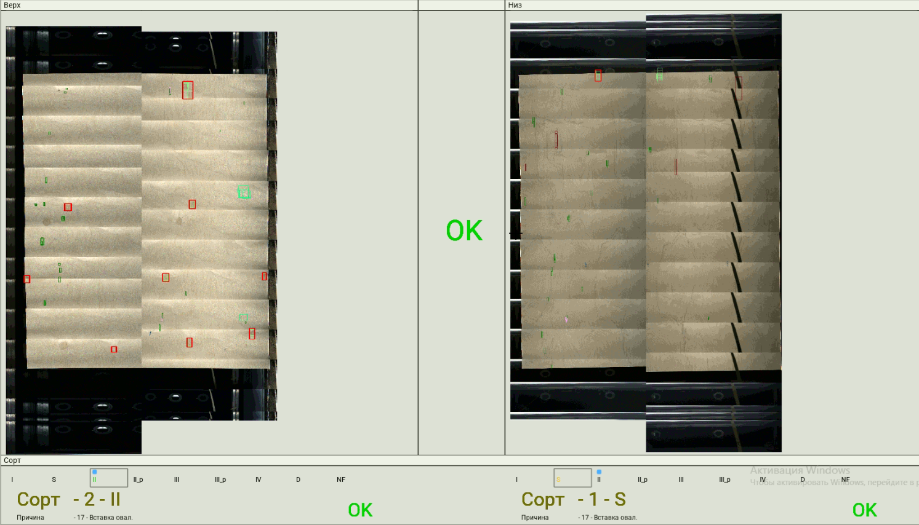

Россия, г. Кострома
тел. +7(920)399-93-61, E-mail: office@granteez.com, www.granteez.com

